|  |  |  |  |
| --- | --- | --- | --- |
| Министерство образования Республики Беларусь  Учреждение образования  Белорусский Государственный Университет Информатики и Радиоэлектроники | | | |
| Факультет | Компьютерных сетей и систем | | |
| Кафедра | Информатики  Дисциплина: Конструирование те технологии электронных вычислительных средств | | |
|  |  | | |
| Машинное Обучение  ЛАБОРАТОРНАЯ РАБОТА №4  «Реализация приложения по распознаванию номеров домов  БГУИР 1-40 81 04 | | | |
| Магистрант:  гр. 858641  Кукареко А.В. | |  | Проверил:  Стержанов М. В. |
| Минск, 2020 | | | |

# 

ХОД РАБОТЫ

**Данные**.

Набор изображений из Google Street View с изображениями номеров домов, содержащий 10 классов, соответствующих цифрам от 0 до 9.

* 73257 изображений цифр в обучающей выборке;
* 26032 изображения цифр в тестовой выборке;
* 531131 изображения, которые можно использовать как дополнение к обучающей выборке.

В двух форматах:

* Оригинальные изображения с выделенными цифрами;
* Изображения размером 32 × 32, содержащих одну цифру.

**Задание.**

1. Реализуйте глубокую нейронную сеть (полносвязную или сверточную) и обучите ее на синтетических данных (например, наборы MNIST (http://yann.lecun.com/exdb/mnist/) или notMNIST).
2. После уточнения модели на синтетических данных попробуйте обучить ее на реальных данных (набор Google Street View). Что изменилось в модели?
3. Сделайте множество снимков изображений номеров домов с помощью смартфона на ОС Android. Также можно использовать библиотеки OpenCV, Simple CV или Pygame для обработки изображений с общедоступных камер видеонаблюдения.
4. Реализуйте приложение для ОС Android, которое может распознавать цифры в номерах домов, используя разработанный ранее классификатор. Какова доля правильных классификаций?

**Результат выполнения:**

1. Реализуйте глубокую нейронную сеть (полносвязную или сверточную) и обучите ее на синтетических данных (например, наборы MNIST (http://yann.lecun.com/exdb/mnist/) или notMNIST).

Для реализации данной задачи была построена архитектура описанная в таблице 1

Таблица 1 – Архитектура нейронной сети.

|  |  |  |  |  |  |  |
| --- | --- | --- | --- | --- | --- | --- |
| **Слой** | | **Размер** | **Фильтры** | **Ядро** | **Смещение** | **Активация** |
| Входной | - | 32x32x3 | - | - | - | - |
| 1 | Conv2d | 32x32 | 32 | 4 x 4 | 1 | ReLU |
| 2 | B. Norm. | - | - | - | - | - |
| 3 | Max Pool | 16x16 | 32 | 2 x 2 | 2 | - |
| 4 | Conv2d | 16x16 | 64 | 4 x 4 | 1 | ReLU |
| 5 | B. Norm. | - | - | - | - | - |
| 6 | Max Pool | 8x8 | 64 | 2 x 2 | 2 | - |
| 7 | Dropout |  |  |  |  |  |
| 8 | Conv2d | 8x8 | 128 | 4 x 4 | 1 | ReLU |
| 9 | B. Norm. | - | - | - | - | - |
| 10 | Max Pool | 4x4 | 128 | 2 x 2 | 2 | - |
| 11 | Dropout |  |  |  |  |  |
| 12 | Flatten | 2048 | - | - | - | - |
| 13 | FC | 128 | - | - | - | ReLU |
| 14 | Dropout |  |  |  |  |  |
| 15 | FC | 128 | - | - | - | ReLU |
| 16 | Dropout |  |  |  |  |  |
| Выходной | FC | 10 | - | - | - | Softmax |

Для обучения этой сети на данных MNIST, их нужно было преобразовать из вида (28, 28, 1) в (32, 32, 3):

* по краям изображений добавился паддинг 4 пикселя;
* 1 канал продублировался на 3.



Рисунок 1 – пример измененных изображений MNIST.

Тренировка нейросети была запущена со следующими параметрами:

* epochs – 15;
* batch size - 128;
* dropout - 0.5 для Dens слоев и 0.25 для Conv.



Рисунок 2 – график изменения accuracy модели.



Рисунок 3 – график изменения loss модели.

На тестовой выборке модель показала следующий результат:

* loss - 0.0206;
* accuracy – 0.9944.

Далее был загружен первый набор данных SVHN, который состоит из картинок единичных цифр размерностью (32, 32, 3). Пример картинок из набора можно увидеть на рисунке 4.



Рисунок 4 – пример изображений SVHN (одна цифра 32 × 32).

Как видео из рисунка 4 – в одну картинку часто попадает две цифры вместо одной, а метка у картинки состоит из одной цифры.

Затем модель была запущена на тестовой выборке данных SVHN.

Результат получился следующим:

* loss - 4.1882;
* accuracy – 0.1479.

3. После уточнения модели на синтетических данных попробуйте обучить ее на реальных данных (набор Google Street View). Что изменилось в модели?

В модель изменения не вносились, и тренировка нейросети была запущена со следующими параметрами:

* epochs – 30;
* batch size - 128;
* dropout - 0.5 для Dens слоев и 0.25 для Conv.



Рисунок 5 – график изменения accuracy модели.



Рисунок 6 – график изменения loss модели.

На тестовой выборке модель показала следующий результат:

* loss - 0.2911;
* accuracy - 0.9261.



Рисунок 7 – сравнение точности моделей обученных на данных MNIST и SVHN.

4. Классификатор нескольких цифр.

Подготовка данных.

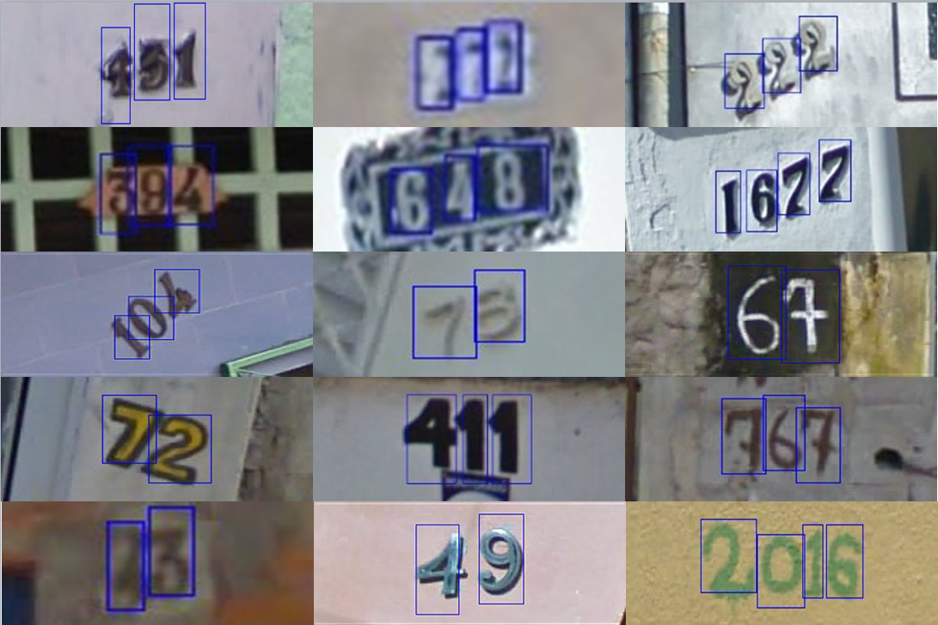

Рисунок 8 – пример изображений SVHN (оригинальные).

Оригинальный набор изображений SVHN не однороден. На изображениях встречается от 1 до 6 цифр. Размер изображений тоже разный. Для обучения нейронной сети все изображения прошли предварительную обработку:

* изображения были обрезаны до цифр + какое-то расстояние по сторонам;
* размер изображений был приведет к размеру 100x100, с сохранением пропорций;
* пустое пространство было окрашено в черный цвет.



Рисунок 9 – пример изображений SVHN после обработки.

Так же для обучения применялась аугменатция данных.

Для «data augmentation» была использована библиотека “keras ImageDataGenerator”.

Для генерации картинок использовались следующие параметры:

* shear_range=0.1;
* zoom_range=0.1;
* rotation_range=15;
* width_shift_range=0.15;
* height_shift_range=0.15.



Рисунок 10 – пример изображений SVHN после аугментации.

Так же было решено отказаться от изображений, с 6 цифрами, так как их очень малое кол-во.



Рисунок 11 – распределение изображений по количеству цифр.

Таблица 2 - распределение изображений по количеству цифр.

|  |  |  |  |  |  |
| --- | --- | --- | --- | --- | --- |
| Кол-во цифр | 1 | 2 | 3 | 4 | 5 |
| Кол-во изображений | 5137 | 18130 | 8691 | 1434 | 9 |

Метка – это вектор размерностью (5, 11). Вектор состоит из 5 подвекторов, что сопоставимо количеству цифр. Подверктор состоит из 11 one-hot значений (категориальный). Элементы с 0 по 9 – соответствуют цифре. Элемент под номером 10 – свидетельствует об отсутствии цифры.

Всего изображений 46 469. Они были разделены на:

* тренировочную выборку – 25 050 изображений;
* валидационную выборку – 8 351 изображений;
* тестовую выборку – 13 068 изображений.

В качестве архитектуры была взяла прошлая модель и чуть-чуть усложнена. Пример новой архитектуры можно увидеть в таблице 3.

Таблица 3 – Архитектура нейронной сети для оригинальных SVHN.

|  |  |  |  |  |  |  |
| --- | --- | --- | --- | --- | --- | --- |
| **Слой** | | **Размер** | **Фильтры** | **Ядро** | **Смещение** | **Активация** |
| Входной | - | 100x100x3 | - | - | - | - |
| 1 | Conv2d | 100x100 | 32 | 4 x 4 | 1 | ReLU |
| 2 | B. Norm. | - | - | - | - | - |
| 3 | Max Pool | 50x50 | 32 | 2 x 2 | 2 | - |
| 4 | Conv2d | 50x50 | 64 | 4 x 4 | 1 | ReLU |
| 5 | B. Norm. | - | - | - | - | - |
| 6 | Max Pool | 25x25 | 64 | 2 x 2 | 2 | - |
| 7 | Dropout |  |  |  |  |  |
| 8 | Conv2d | 25x25 | 128 | 4 x 4 | 1 | ReLU |
| 9 | B. Norm. | - | - | - | - | - |
| 10 | Max Pool | 12x12 | 128 | 2 x 2 | 2 | - |
| 11 | Dropout |  |  |  |  |  |
| 12 | Conv2d | 12x12 | 192 | 4 x 4 | 1 | ReLU |
| 13 | B. Norm. | - | - | - | - | - |
| 14 | Max Pool | 6x6 | 192 | 2 x 2 | 2 | - |
| 15 | Dropout |  |  |  |  |  |
| 16 | Flatten | 6912 | - | - | - | - |
| 17 | FC | 256 | - | - | - | ReLU |
| 18 | Dropout |  |  |  |  |  |
| 19 | FC | 256 | - | - | - | ReLU |
| 20 | Dropout |  |  |  |  |  |
| Выходной 1 | FC | 11 | - | - | - | Softmax |
| Выходной 2 | FC | 11 | - | - | - | Softmax |
| Выходной 3 | FC | 11 | - | - | - | Softmax |
| Выходной 4 | FC | 11 | - | - | - | Softmax |
| Выходной 5 | FC | 11 | - | - | - | Softmax |

Тренировка нейросети была запущена со следующими параметрами:

epochs – 100;

batch size - 128;

dropout - 0.5 для Dens слоев и 0.25 для Conv.



Рисунок 12 – график изменения loss модели.



Рисунок 13 – график изменения loss по цифрам.



Рисунок 14 – график изменения accuracy по цифрам.

Если посмотреть на рисунок 14, можно увидеть, что первые 2 цифры почти сразу «обучились». Это связано с тем, что экземпляров с 5 и 4 цифрами в наборе очень мало, и модель просто выдает значение «10» - что означает, что цифры нет.

Точность модели на тестовых данных:

* Средняя accuracy: 93.37%
* Средняя accuracy по 3м цифрам: 89%
* Num 1 Accuracy: 99.98%
* Num 2 Accuracy: 99.30%
* Num 3 Accuracy: 93.44%
* Num 4 Accuracy: 86.44%
* Num 5 Accuracy: 87.70%

4. Реализуйте приложение для ОС Android, которое может распознавать цифры в номерах домов, используя разработанный ранее классификатор. Какова доля правильных классификаций?

Обученную модель я сконвертировал с формат «tflite» (TensorFlow Lite).

TensorFlowLite – это библиотека специальным образом оптимизированная для работы на мобильных и встраиваемых устройствах.

Среди основных преимуществ Lite-версии стоит выделить:

* легковесность - обеспечивает быстрые инициализацию и запуск моделей машинного обучения небольшого размера на мобильных устройствах;
* кроссплатформенность - обучение моделей возможно на большом количестве мобильных платформ, включая Android и iOS;
* скорость - библиотека оптимизирована для использования на мобильных устройствах, поддерживает аппаратное ускорение.

Я реализовывал приложение на платформе iOS. В качестве базиса взял пример «iOS image classification example» с сайта tensorflow lite. Пример работы приложения можно увидеть на рисунках 15, 16, 17.



Рисунок 15 – пример работы iOS приложения.



Рисунок 16 – пример работы iOS приложения.

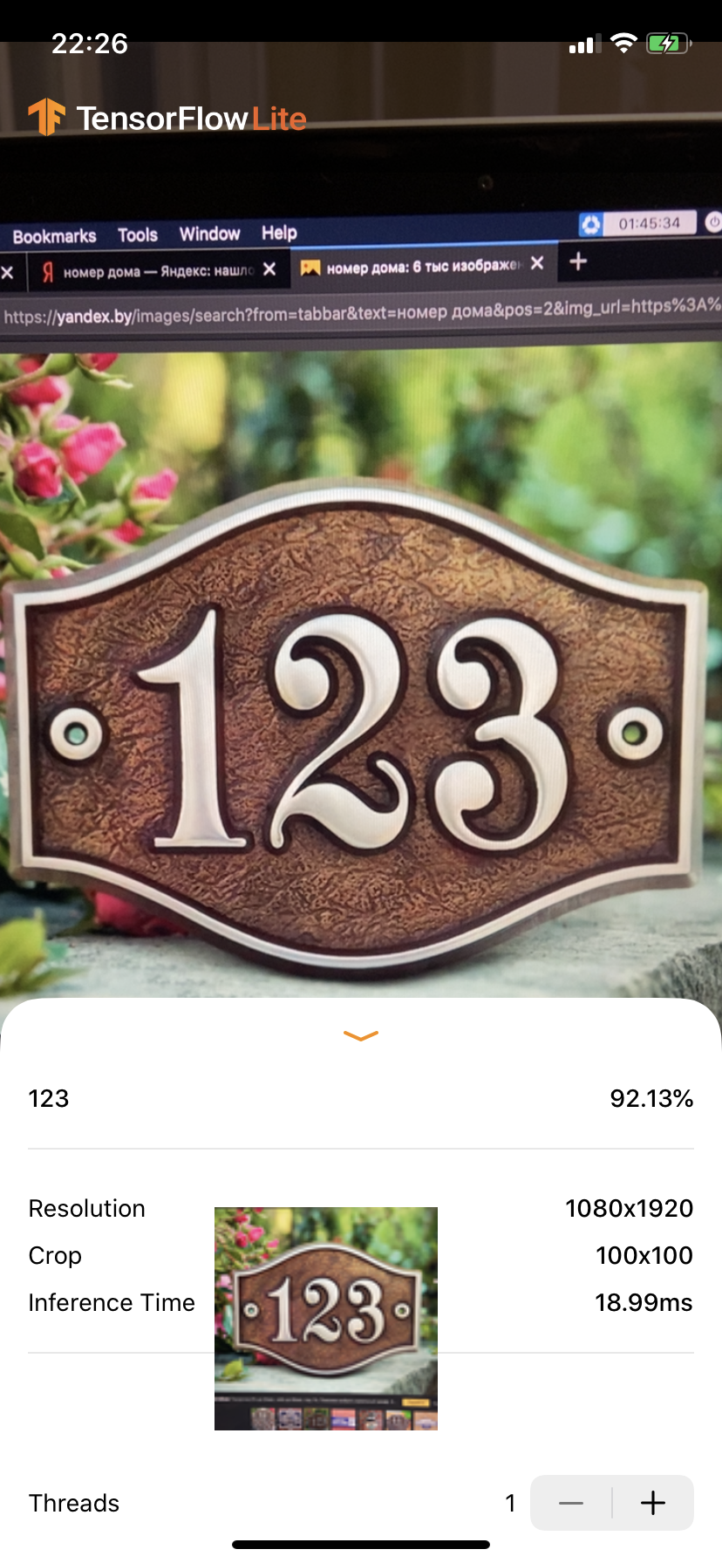 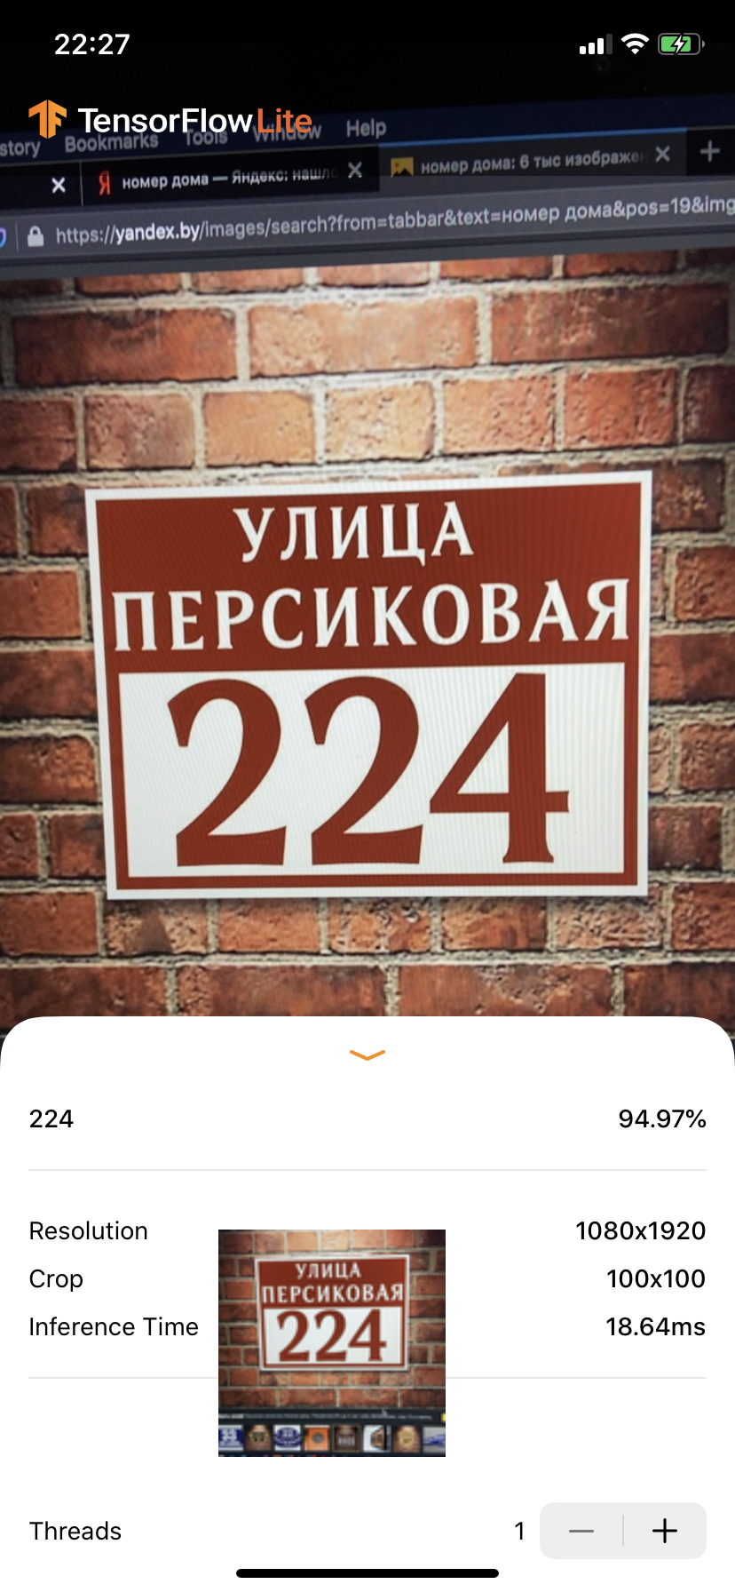 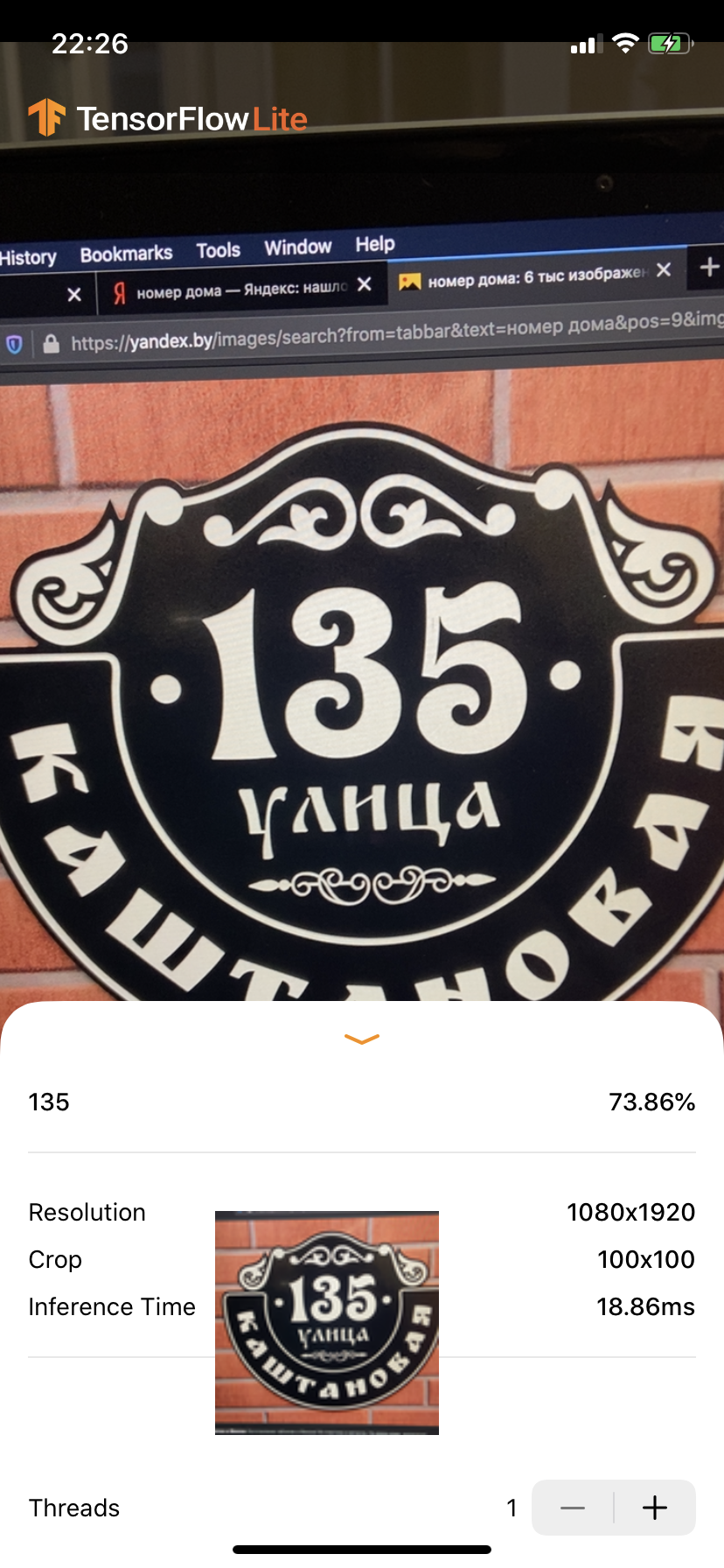

Рисунок 17 – пример работы iOS приложения.

Если посмотреть на рисунки 15, 16, 17, то можно заметить, что модель хорошо справляется с распознанием 2х и 3х цифр. Номера с длинной 4 и 5 цифр практически не распознает. В обучении модели не участвовал «extra» сет с данными по техническим причинам. Обучение на дополнительных данных улучшило бы классификатор.

**Вывод.**

В ходе выполнения лабораторной работы я построил несколько моделей для распознания номеров домов из датасета SVHN. Ознакомился с библиотекой tensorflow lite и написал приложение под платформу iOS которое распознает номера домов в режиме реального времени.